
ТЕХНИЧЕСКАЯ ИНФОРМАЦИЯ
30.06.2019

Место старта - Арбеково, автодром «Вираж» ( см. схему)
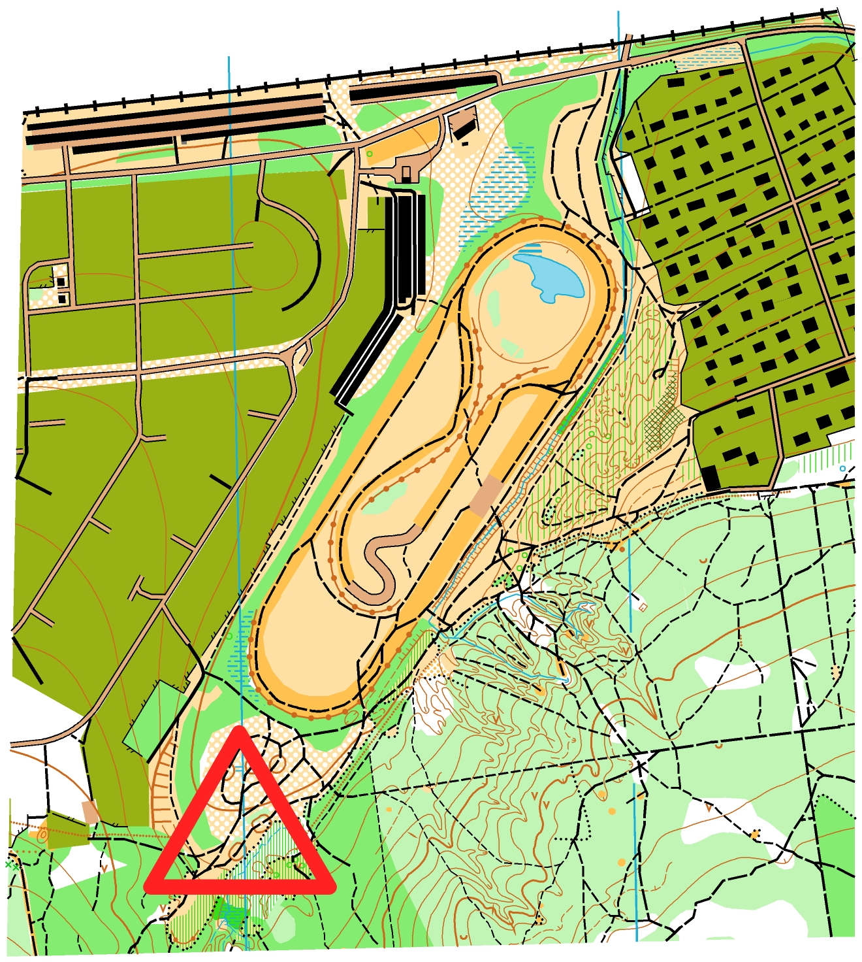
Старт свободный 10:00-11:00.

Карта М 1:10 000 Н 5м
(Простая дистанция М 1:7500)

Контрольное время для всех групп 1.5 часа.

Дистанции и легенды
Дистанции печатаются вместе с картой.
Легенды впечатаны в карту, на старте не выдаются.
На средней и большой дистанции имеются этапы
по «БЕЛОЙ» карте. Не забудьте компаса.

Карты не герметизированы.
Нумерация КП на картах 1,2…и т.д.

Система отметки Компостером в карточке участника
Оборудование КП стандартное, призма и планка на колу

Параметры дистанций:

Простая | 2.1 км 5 КП
Средняя | 4,7 км 10 КП
Большая | 6,4 км 13 КП

Заявки: Предварительные заявки принимаются на сайте оргео до 21:00 пятницы 28 июня. При малом количестве заявившихся организаторы оставляют за собой право отменить старт, о чём все заявившиеся будут уведомлены.

Удачного Вам старта!

